КОММЕРЧЕСКОЕ ПРЕДЛОЖЕНИЕ

Группа компаний ООО «МТК» совместное Российско-Китайское предприятие, занимающаяся поставкой спецтехники (бульдозеры, погрузчики, самосвалы, автокраны и др.), а так же запасных частей к ней, производства КНР. Имея большой опыт и слаженный коллектив, готова осуществить поставку спецтехники для нужд вашей организации:
Экскaватор-погрузчик LiuGong777A-S
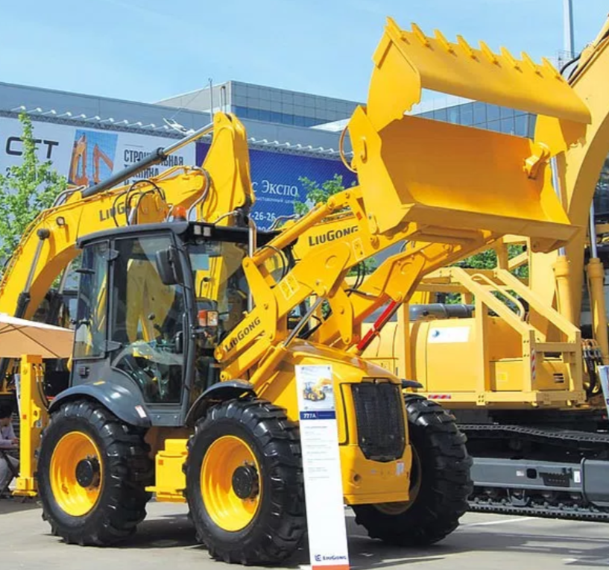
Цена с НДС 18%: 84 000 долларов (утилизационный сбор оплачен).
Цена указана с учетом таможенной пошлины, НДС и других платежей.

Наименование | Liugong CLG 777A-S
Страна производства | Китай
ОСНОВНЫЕ ХАРАКТЕРИСТИКИ
Тип | Равноколесный
Органы управления | Джойстики
Трансмиссия | Carraro (Италия)
Ведущая формула | 4 WD (Carraro - Италия)
Эксплуатационная масса, кг | 9480
ДВИГАТЕЛЬ
Модель двигателя | Perkins 1104D-44T
Тип | Турбированный, 4-х цилиндровый
Мощность двигателя, л.с. | 98 (при 2200 об./мин.)
Крутящий момент Нм | 392
Объем двигателя, л | 4,4
ПОГРУЗОЧНОЕ ОБОРУДОВАНИЕ
Тип стандартного ковша | Челюстной ковш (4в1) 1,1 м3
Ширина ковша, мм | 2260
Грузоподъемность на полной высоте, кН | 33,2
Вырывное усилие ковша, кН | 59,6
Угол разгрузки на полной высоте, град | 45
Высота выгрузки, мм | 2665
Вылет при разгрузке, мм | 635
Глубина копания, мм | 30
ЭКСКАВАТОРНОЕ ОБОРУДОВАНИЕ
Тип стрелы | Телескопическая
Объем стандартного ковша, м3 | 0,22
Ширина стандартного ковша, мм | 762
Максимальная глубина копания, мм | 4440 (5610 телескоп выдвинут)
Дальность копания, мм | 5443 (6138 телескоп выдвинут)
Угол поворота стрелы, град | 182
Вырывное усилие, кН | 58,2
Высота загрузки, мм | 3554 (4303 телескоп выдвинут)
Наличие дополнительной гидролиний | Есть
РАЗНОЕ
Топливный бак, л | 130
Масло в двигателе, л | 8
Система охлаждения, л | 16
Гидравлический бак / Система, л | 130 /170
Трансмиссия и гидротрансформатор, л | 17
Передний / Задний мост, л | 8,5 /13
Стандартная Комплектация | Равноколесный, крабовый ход, кабина ROPS/FOPS, Кондиционер, магнитола, огнетушитель
Дополнительное оборудование | Гидромолот, гидробур, виброплита, Челюстной ковш (4в1) 1,3 м3, Челюстной ковш (6в1) 1 м3, обратная лопата объем 0,09м-0,36м (305мм-914мм)
Габаритные размеры, мм (Длина*Ширина*Высота) | 5785х2415х3546
Максимальная скорость, км/ч | 41
Напряжение бортовой сети, В | 12
Аккумулятор, А/ч | 95
Радиус поворота по колесам / по ковшу, мм | 4075 / 5554
Размеры шин. Передние / задние | 16,9-28 12RP TL

